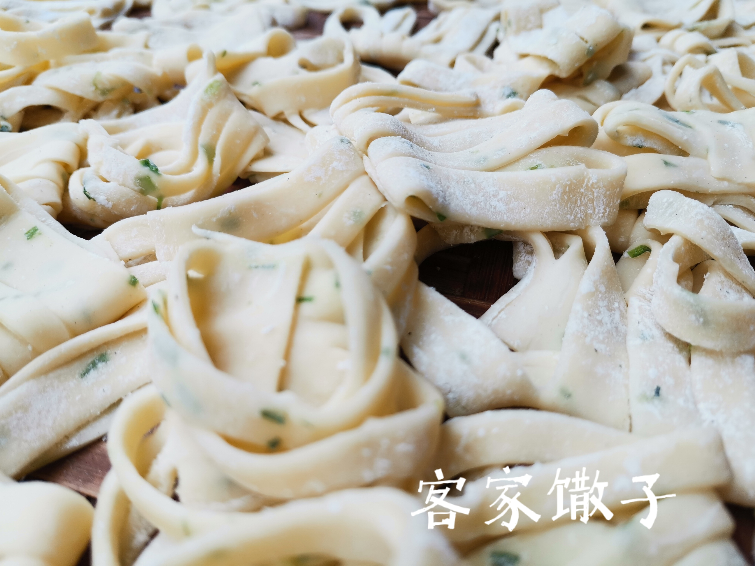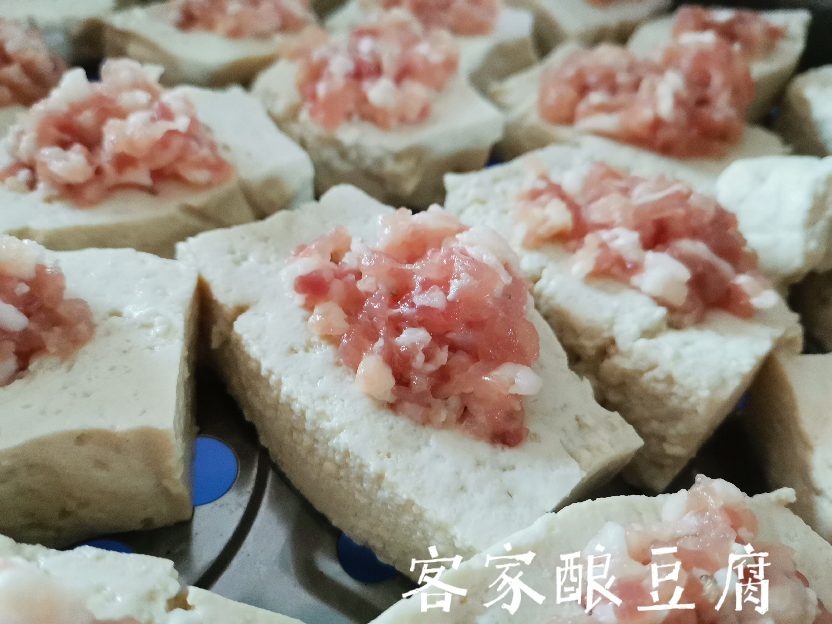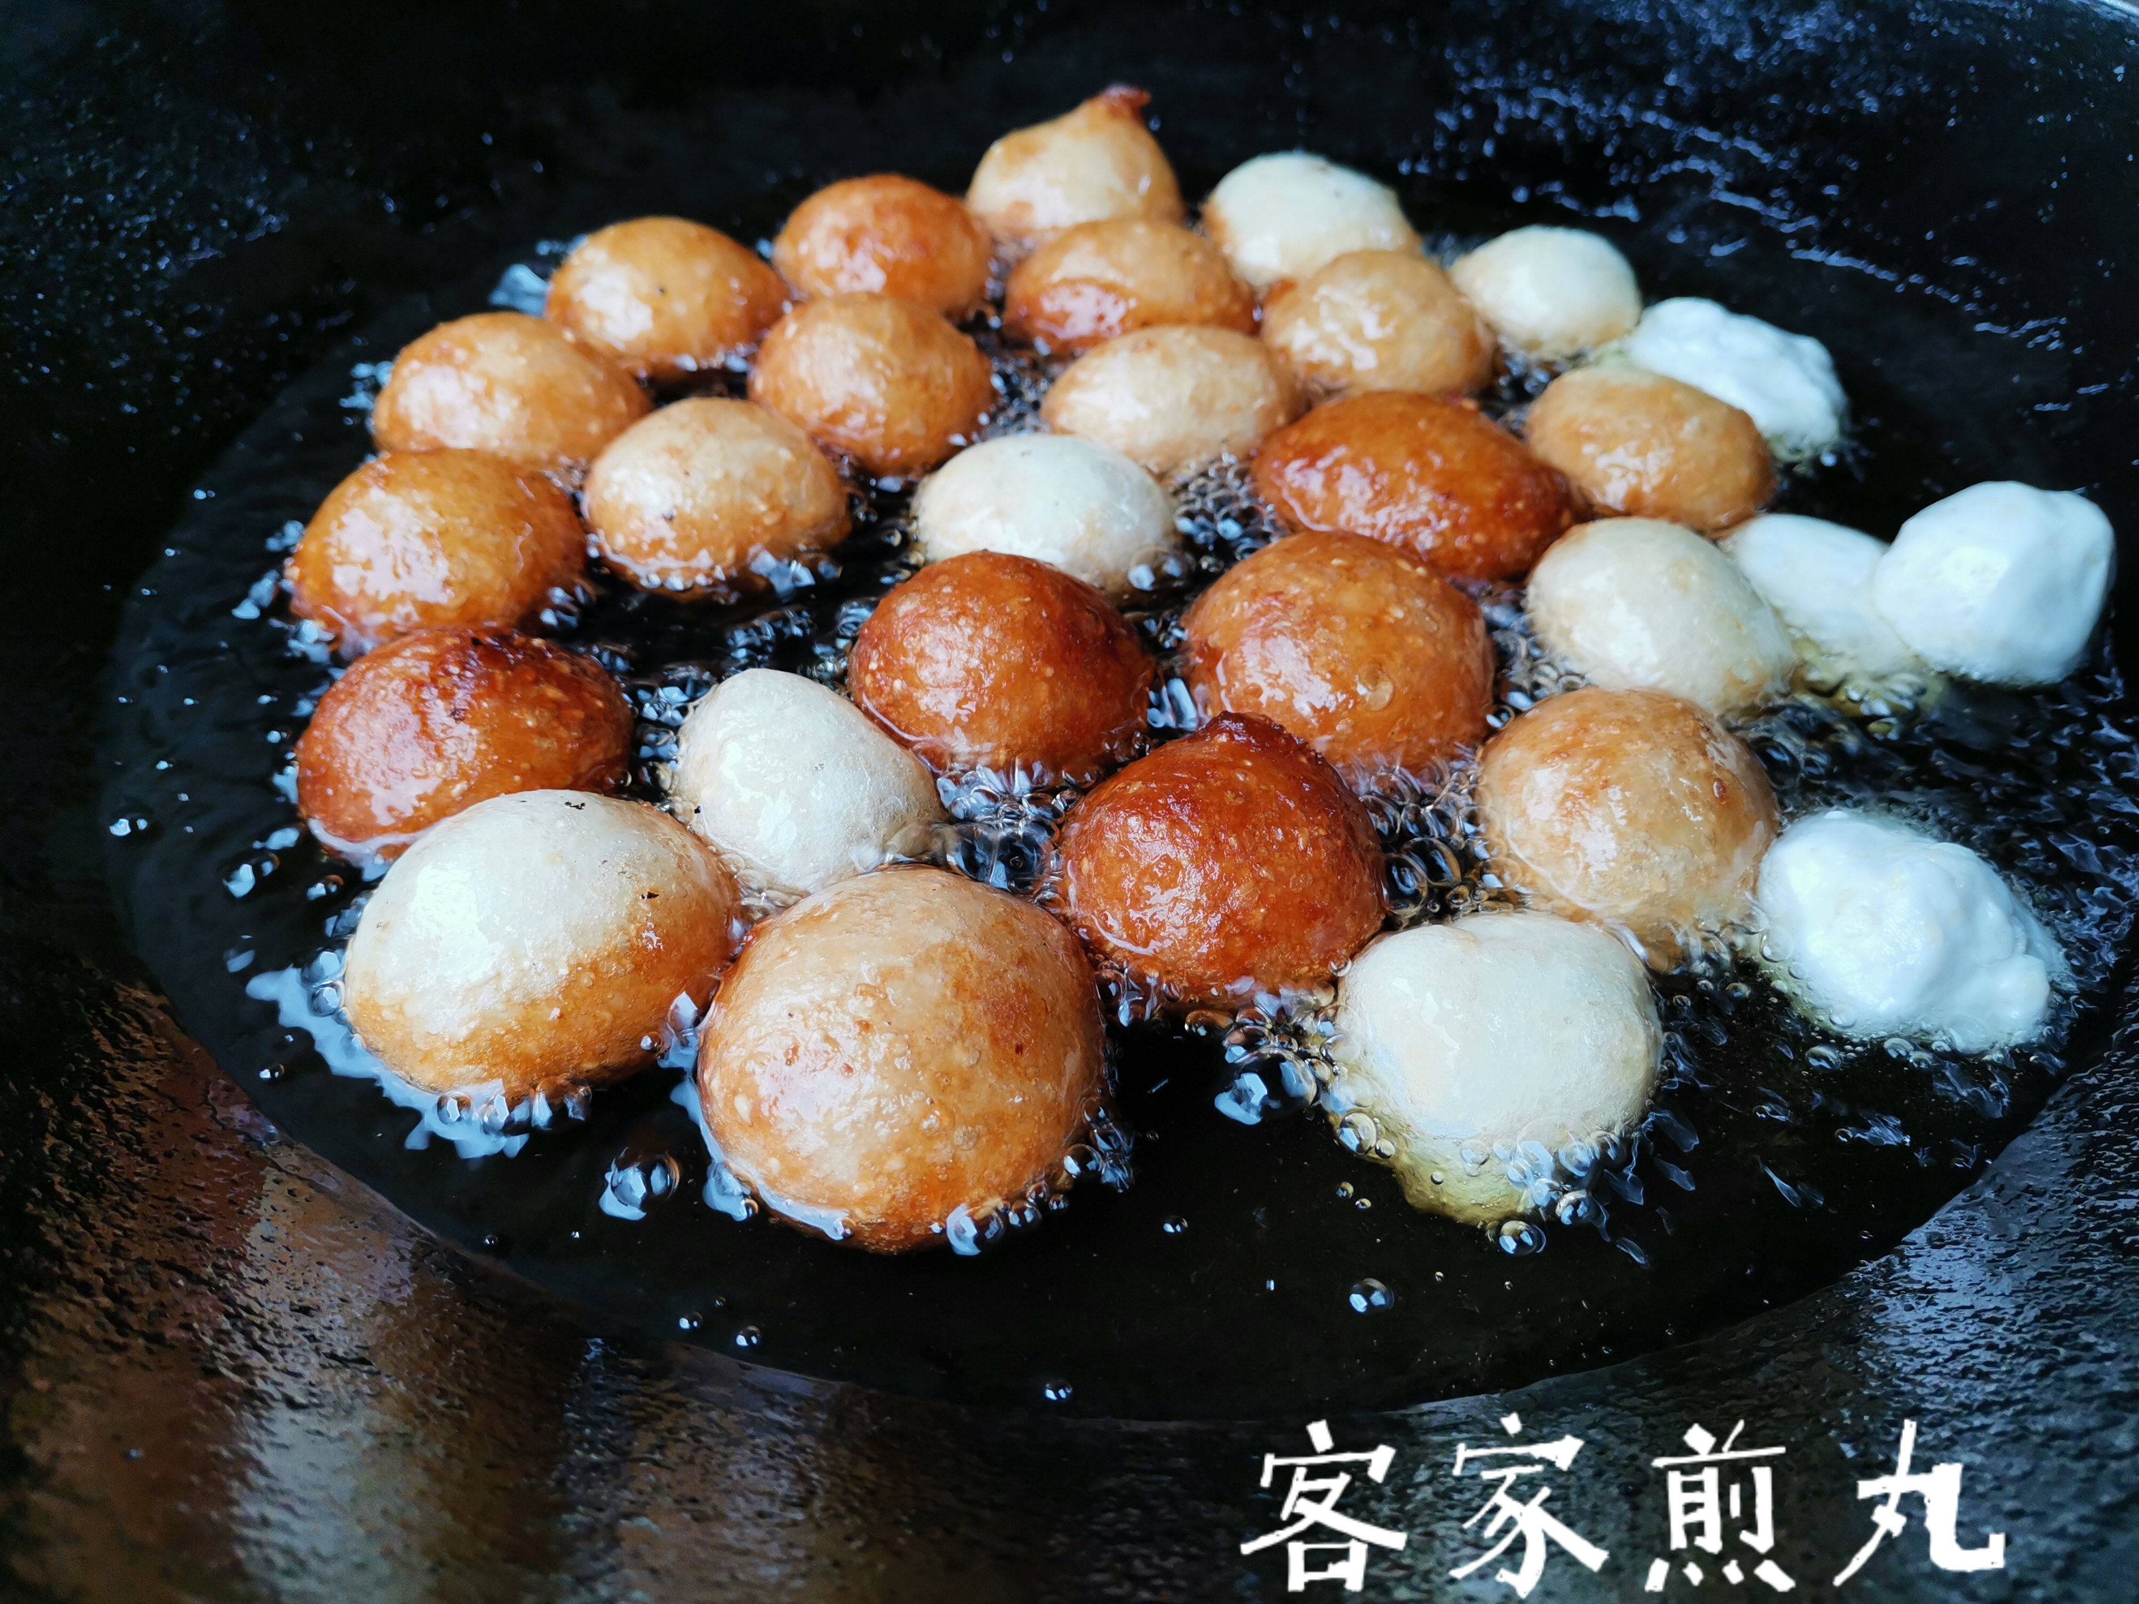
我们家的春节

我们家就和大部分客家人家庭一样延续着传统的客家习俗，每当春节来临之际都会用自己勤劳的双手制作香味四溢的美食。在春节前三天，母亲便张罗着购买各种食材原料，例如糯米粉和猪油等，要搬动只有春节才会使用的大型厨具，细心炼油，将各种材料混合，把圆滚的糯米球扔进油锅，用豆子磨成豆浆最后再将它成功“蜕变”为客家传统美食酿豆腐等，让年味代代相传。

